29

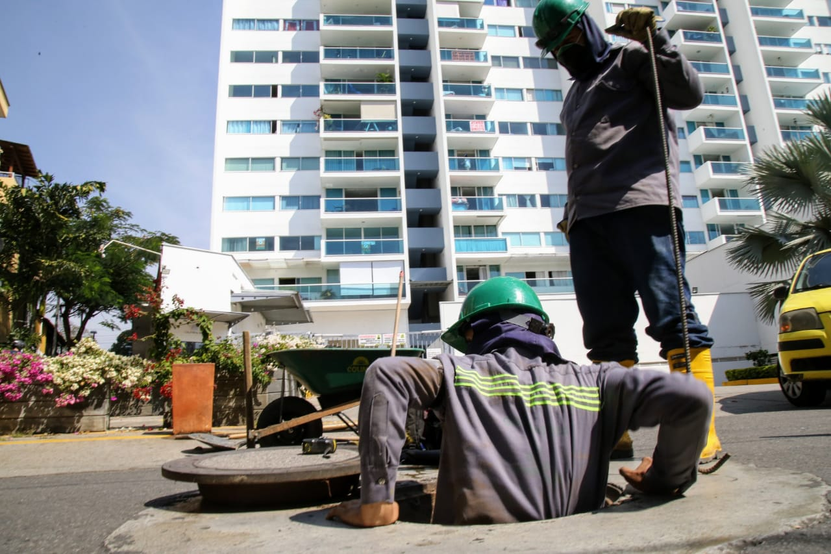
Trabajamos de manera constante

01 de junio 2021
EMPAS trabaja de manera continua en el área de influencia, para brindar un servicio de calidad, este es el cronograma de limpiezas para esta semana.

Distrito I (William Muñoz: 350 664 3572)

• 01 DE JUNIO: Barrio 13 De Junio
• 01 DE JUNIO: Barrio María Paz
• 02 DE JUNIO: Emisario de Entrega María Paz
• 02 DE JUNIO: Barrio Minuto De Dios
• 03 DE JUNIO: Sector Hospital Del Norte Y Colseguros N
• 04 DE JUNIO: Barrio Miramar

Distrito II: (Cristóbal Quintero: 318 325 0588)

• 31 DE MAYO: Barrio La Gloria
• 01 DE JUNIO: Barrio Granada
• 02 DE JUNIO: Barrio Nariño
• 03 DE JUNIO: Barrio Girardot
• 04 DE JUNIO: Barrio Camilo Torres
• 04 DE JUNIO: Barrio Zarabanda
• 05 DE JUNIO: Barrio Cuyamita

Distrito III: (Hernando Torres 350 307 6720)

• 01 DE JUNIO: Barrio Cumbre (Pio XII - Portales De Jericó - Quintas De Santa Lucía -Rincón De La Cumbre - San Carlos - Urb. Suratoque)
• 02 DE JUNIO: Barrio Cumbre (Pio XII - Portales De Jericó - Quintas De Santa Lucía -Rincón De La Cumbre - San Carlos - Urb. Suratoque)
• 03 DE JUNIO: Barrio Cumbre (Villa De La Cumbre – Villa Solar – Villa Tareal – Villa Alcázar)
• 04 DE JUNIO: Barrio Cumbre (Villa De La Cumbre – Villa Solar – Villa Tareal – Villa Alcázar)
• 05 DE JUNIO: Barrio Cumbre (Villa De La Cumbre – Villa Solar – Villa Tareal – Villa Alcázar)

Distrito IV: (Orlando Sanguino 315 385 5948)

• 31 DE MAYO: Barrio Villas De San Juan
• 01 DE JUNIO: Barrio El Progreso – Mirador De Arenales
• 02 DE JUNIO: Barrio Villa De Los Caballeros – Riveras Del Río
• 03 DE JUNIO: Barrio Arenales 1-4 Etapa
• 04 DE JUNIO: Barrio Altos De Arenales – Jardín De Arenales
• 05 DE JUNIO: Barrio Arenales Campestre

Oficina Asesora de Comunicaciones EMPAS
Correo: empascomunicaciones@gmail.com – comunicaciones@empas.gov.co
Tel: 6059370 ext 109 – 110 -171

